Cómo usar el SimVar Watcher

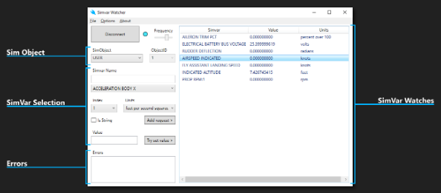

* El proceso de como usar el SimVar Watcher luego de conectarlo al Flight SImulator sería de esta forma:
* Primero en la parte de **“Sim Object”** se debe seleccionar un objeto para el que desea obtener / establecer las SimVars.
* Luego, en la parte de **“SimVar Selection”** va a aparecer una lista desplegable para poder seleccionar la SimVar que se desea extraer. Luego hay que prestar atención a las unidades, el índice (si no se especifica o requiere ningún índice para la SimVar, entonces debería ser 0) y si la variable devuelve o no una cadena de caracteres.
* Una vez seleccionado, haga clic en el botón **“Add Request”** para agregarlo a la lista de SimVars elegidos. También en esa parte se puede configurar el valor del SimVar y luego apretar el botón **“Try set Value”**.
* Hay una parte llamada **“Errores”** en donde se mostrará cualquier error en esta ventana, por ejemplo, cuando intentes establecer un valor en una SimVar que no lo permita.
* En la lista de SimVars se muestran los SimVars que se han elegido para extraer. Estas variables actualizarán sus valores en tiempo real en función de lo que esté sucediendo actualmente en la simulación.